Выполнила педагог первой младшей группы «Солнышко» Клиницкая Эльза Ильдаровна.
Детей 2020 года я принимать начала с 15 августа и конечно мы столкнулись с такой проблемой как адаптация.
Как известно, адаптация – это процесс вхождения дошкольника в новую среду, его возможность приспособиться к тем условиям, в которых он оказывается. Повышение приспособительных возможностей ребенка, обогащение его социальных контактов очень существенны для формирования личности ребенка.
Взаимодействие с родителями мы осуществляем на основе следующих принципов:
- Системность, четкая целенаправленность и плановость;
- Дифференцированный подход к взаимодействию с родителями;
- Возрастной характер взаимодействия с родителями;
- Открытость и доброжелательность.
Адаптация – длительный процесс, включающий в себя два больших этапа, каждый из которых имеет свои собственные цели и задачи.
В нашем детском саду с детьми адаптационной группы проводится комплексная работа по обеспечению грамотного и плавного прохождения процесса адаптации детей к условиям детского сада. Она включает в себя несколько направлений – «дети – воспитатели – родители – педагоги». Для этого проводился комплекс мероприятий по сопровождению семьи на этапе подготовки к поступлению в ДОУ и процесса адаптации ребенка».
Взаимодействие психолога и воспитателей с родителями начиналось ещё до поступления ребёнка в детский сад и происходило с начального совместного ознакомления с данными медицинских карт каждого ребёнка. Разрабатывался график приёма детей. Составлялись консультации и рекомендации в помощь воспитателям по облегчению процесса адаптации детей в детском саду. А также:
- Создание папки-передвижки «Ребёнок идет в детский сад» с рекомендациями для родителей, чьи дети впервые начинают посещать детский сад.
- Создание буклетов-памяток с краткими рекомендациями, которые родители могут взять с собой и ознакомиться дома.
- Проведение экскурсии по детскому саду и презентации всех помещений.
- Проведение анкетирования родителей для первичного ознакомления с детьми.
- Проведение тестирования на выявление готовности ребёнка к поступлению в детский сад.
- Проведение родительского собрания на тему «Адаптация ребёнка раннего возраста к детскому саду».
- Проведение индивидуального и группового консультирования родителей воспитанников первой младшей группы.
Первый этап – подготовительный. Он начинался с первой встречи родителей с воспитателями, которая проводилась ещё до поступления и прихода детей в группу. На этой встрече родители знакомились с ДОУ, с персоналом группы, заведующая и воспитатели им рассказывали о текущих задачах и традициях учреждения. Показывали, как работать с сайтом ДОУ, на котором родители могут получить нужную им информацию о плане проведения мероприятий для вновь поступающих детей в ДОУ: мастер – классах, консультациях, беседах, тренингах, практикумах. Наша работа с родителями нацелена на то, чтобы развить их педагогическую компетентность, помочь семье найти ответы на интересующие их вопросы по воспитанию детей, привлечь родителей к сотрудничеству в плане поиска единых подходов в деле воспитания. Проводилась экскурсия по помещениям ДОУ. А также была проведена совместная с родителями работа по созданию оптимальных условий развития ребёнка, как в группе, так и на участке детского сада: создание новых игр, игрового оборудования, участие в покраске и ремонте старого оборудования, украшение групповой веранды, что помогло познакомиться родителям друг с другом и с воспитателями и способствовало сплочению родительского коллектива.
Второй этап адаптационного периода – прием детей в группу. Для этого провели родительское собрание на тему: «Адаптация детей раннего возраста к детскому саду». Перед собранием предложили родителям заполнить ознакомительные анкеты. Основной задачей которых являлся сбор, обработка и использование данных о семье каждого воспитанника, общекультурном уровне его родителей, наличии у них необходимых педагогических знаний, отношении в семье к ребенку, запросах, интересах, потребностях родителей в психолого-педагогической информации.
ПЕРВЫЕ ПРИЗНАКИ ТОГО, ЧТО РЕБЕНОК АДАПТИРОВАЛСЯ:
- хороший аппетит;
- спокойный сон;
- охотное общение с другими детьми;
- адекватная реакция на любое предложение воспитателя;
- нормальное эмоциональное состояние.
Сколько по времени будет длиться адаптационный период, сказать трудно, потому что все дети проходят его по-разному. Но привыкание к детскому саду — это так же и тест для родителей, показатель того, насколько они готовы поддерживать ребенка, помогать ему преодолевать трудности.
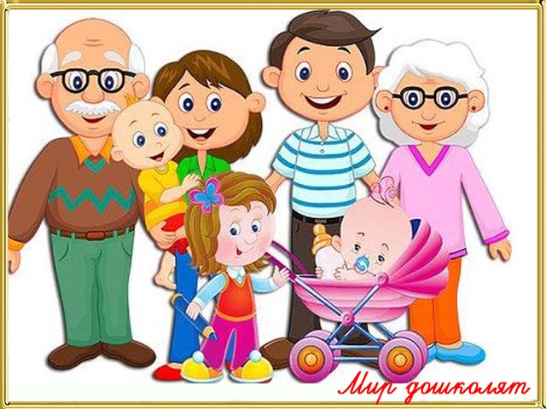
Советы родителям.
- Больше всего родитель и ребёнок расстраиваются утром при расставании. Долгие прощания и уговоры с обеспокоенным выражением лица вызовут у ребёнка тревогу. Дети успокаиваются чаще всего сразу после того, как родители исчезают из поля зрения.
- Постарайтесь, чтобы дома малыша окружала спокойная и бесконфликтная атмосфера. Чаще обнимайте малыша, гладьте по головке, говорите ласковые слова.
- Отмечайте его успехи, улучшение в поведении. Больше хвалите, чем ругайте. Ему так сейчас нужна ваша поддержка!
- Будьте терпимее к капризам. Они возникают из-за перегрузки нервной системы.
- Пусть малыша отводит тот родитель или родственник, с которым ему легче расстаться.
- Обязательно скажите, что вы придёте и обозначьте когда.
- Ни в коем случае нельзя пугать детским садом («Вот будешь баловаться, отведу в садик, и будешь там один жить!»).
- Не обманывайте ребёнка, пообещали забрать пораньше, выполните своё обещание.
- После детского сада проводите больше времени с ребёнком, расспрашивайте, как прошёл день, что он делал в детском саду.
Также для родителей в приемной были предложены памятки по адаптации ребенка, консультации, буклеты.

